Jaké mají potřeby onkologicky nemocní a umíme na ně reagovat?
Tisková zpráva
Praha 22.9.2021 Onkologická nemoc přináší do života těch, koho se osobně nebo v blízkém okolí dotýká, specifické potřeby. Co se má jak a kdy dělat, aby byl život s nemocí, co nejsnesitelnější? Jak efektivně a cíleně podpořit nemocné i blízké v aktivním přijetí nemoci a léčbě? To jsou otázky, které si kladou jak sami nemocní a jejich blízcí, tak ale i profesionálové, kteří s nimi pracují. Právě na tyto otázky reaguje připravovaná konference „I slova léčí“, jediná mezioborová akce svého druhu.
11. listopadu 2021 se tak sejdou v online prostředí profesionálové i laici, které téma rakoviny zajímá. A protože je v podtitulu 5. ročníku konference zaměřen na „psychosociální potřeby v jednotlivých fázích onkologického onemocnění“, najdou zde prostor témata od diagnostiky, přes léčbu, rekonvalescenci až po umírání nebo naopak návrat do práce či další život s rakovinou.
Proč vůbec vznikla tato specifická konference vysvětluje Šárka Slavíková, předsedkyně spolku Amelie. „Snažíme se přiblížit život a těžkosti spojené s onkologickým onemocněním z různých úhlů pohledu. Nabízíme prostor pro mezioborovou komunikaci a setkání, a také přinášíme novinky a zahraniční zkušenosti. Vytváříme prostor pro diskusi a spolupráci, to je ve zdravotně sociálním pomezí důležité. Jedině tam je možné poskytnout komplexní péči středem, které je nemocný.“
Na konferenci, která je díky podpoře partnerů zdarma, vystoupí odborníci z Česka i zahraničí. Těšit se tak účastníci mohou na zkušenosti z Finska, Hongkongu a Kanady, z oborů psychologie, fyzioterapie, lékařství, ošetřovatelství, ale i sociální práce a také na pacientskou zkušenost. Za každým blokem přednášek bude prostor pro dotazy a diskusi, do které se budou moci zapojit všichni účastníci. Z příspěvků vzniknou záznamy a sborník, který bude k dispozici všem zájemcům, kteří se nebudou moci účastnit.
Zájemci o konferenci „I slova léčí“ se mohou přihlašovat online ode dneška na www.islovaleci.cz. Zde také naleznou více informací a program konference. Konferenci ve spolupráci s VFN Praha realizuje Amelie, z.s.

Pro více informací kontaktujte:
Michaela Čadková Svejkovská
amelie@amelie-zs.cz
tel: 608 458 282

Amelie se již od roku 2006 věnuje psychosociální pomoci onkologicky nemocným a jejich blízkým. Vizí Amelie je, aby rakovina byla vnímána „jen“ jako součást života a své poslání vidí v tom, že pomáhá žít život s rakovinou. Více informací o neziskové organizaci Amelie, z.s., lze nalézt na oficiálních webových stránkách www.amelie-zs.cz, o konferenci pak na www-islovaleci.cz.
Ilustrační foto z archivu Amelie:
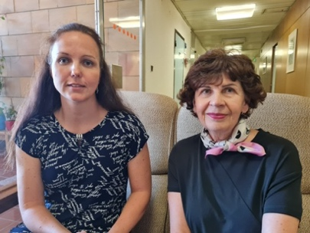 https://www.amelie-zs.cz/wp-content/uploads/20210902_103851-scaled.jpg
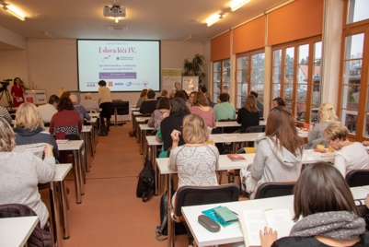 https://www.amelie-zs.cz/wp-content/uploads/L3A9199-1-scaled.jpg
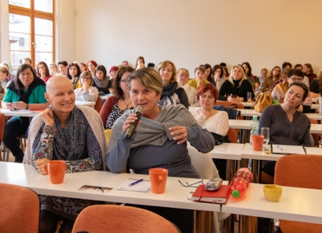 https://www.amelie-zs.cz/wp-content/uploads/L3A9407-scaled.jpg
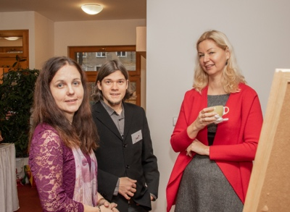 https://www.amelie-zs.cz/wp-content/uploads/L3A9147-scaled.jpg

Užitečné odkazy:
Pozvánka na konferenci MUDr. Aschermannové (ad také první foto): https://youtu.be/PVEypMC0kHU
Stránka konference: www.islovaleci.cz
A přihlašování na konferenci: https://www.islovaleci.cz/prihlaseni/
Plakát ke stažení: https://www.amelie-zs.cz/wp-content/uploads/IslovaLeciV_Amelie2021_sq.png

